- 登录系统

教务处网址 ： jwc.xmxc.com
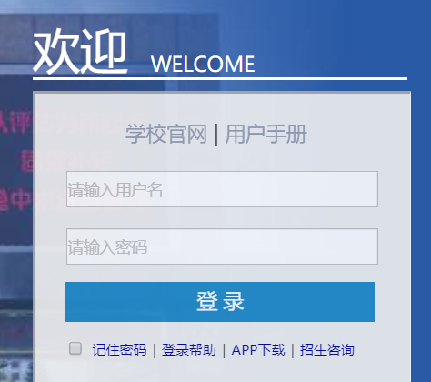

- 软件教师对应表
实训室管理--》软件安装申请管理--》教室软件对应表
该菜单可以查看 哪些教室已安装了什么软件。

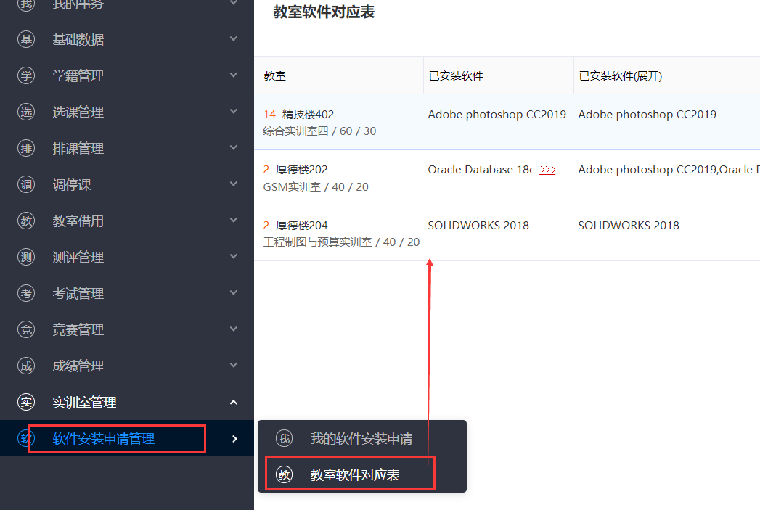

- 我的软件安装申请

实训室管理--》软件安装申请管理--》我的软件安装申请
点击启动，填写软件安装申请，提交申请。

